УДК 37.02

**ОРГАНИЗАЦИЯ ПАТРИОТИЧЕСКОГО ВОСПИТАНИЯ КУРСАНТОВ ВОЕННОГО ВУЗА**

**Скребова Е.Г., Сиротина С.А., Ковальчук А.О., Игнатьев С.О.**

*Военный учебно-научный центр Военно-воздушных сил «Военно-воздушная академия имени профессора Н.Е. Жуковского и Ю.А. Гагарина», Воронеж*

*svetlana.sirotina172717@mail.ru*

**Актуальность данной проблемы обусловлена высокими требованиями государства и общества к личности военного специалиста. Значимость патриотического воспитания курсантов в современных условиях объясняется необходимостью формирования и развития у них патриотических чувств и сознания, высокой социальной активности, ответственности, способности действовать в соответствии с интересами России. В статье рассматривается возможность организации патриотического воспитания курсантов в процессе изучения иностранного языка. Рассматриваются наиболее часто применяемые формы работы с использованием календаря памятных дат. Использование календаря памятных дат на занятиях по иностранному языку способствует формированию патриотизма, уважения к Отечеству и государственным праздникам России, а также созданию развивающей образовательной атмосферы и формированию познавательной позиции обучающихся. Память о героических подвигах народа, уважение к славному историческому прошлому своей страны являются основой для формирования гражданско-патриотических и нравственных качеств личности будущих офицеров.**

**Ключевые слова**: календарь памятных дат, патриотическое воспитание, обучение иностранному языку, Великая Отечественная война, воспитание военнослужащих (курсантов), военный вуз.

**ORGANIZATION OF PATRIOTIC EDUCATION CADETS OF MILITARY HIGHER EDUCATION INSTITUTION**

**Skrebova E.G., Sirotina S.A., Kovalchuk A.O., Ignatev S.O.**

*Military Educational and Scientific Center of the Air Force «N.E. Zhukovsky and Y.A. Gagarin Air Force Academy», Voronezh*

*svetlana.sirotina172717@mail.ru*

**The relevance of this problem is due to the high requirements of the state and society to the personality of a military specialist. The importance of Patriotic education of cadets in modern conditions is explained by the need to form and develop their Patriotic feelings and consciousness, high social activity, responsibility, ability to act in accordance with the interests of Russia. The article reviews the opportunity of cadets’ patriotic education in military institute during their foreign languages studying. There have been considered the most frequently applied forms of work using the calendar of memorable dates. The use of the calendar of memorable dates in foreign language classes contributes to the formation of patriotism, respect for the Fatherland and public holidays in Russia the formation of patriotism, respect for the Fatherland and public holidays in Russia as well as the creation of a developing educational atmosphere and the formation of a cognitive position of students. The recollection of people heroic deeds, respect for the glorious historical past of their country are the basis for the formation of civic and patriotic and moral qualities of the future officers personality.**

**Keywords**: calendar of memorable dates, patriotic education, foreign language teaching, the Great Patriotic war, education of the military personnel (cadets), military high school.

В условиях современных глобальных вызовов, с которыми сталкивается наша страна, особо остро стоит проблема патриотического воспитания подрастающего поколения. Очевидно, что государство сегодня нуждается в формировании общества, состоящего из граждан – патриотов, способных встать на защиту своего Отечества в нужный момент. Только чувство патриотизма и национальные традиции укрепляют любовь к Родине, вызывают чувство ответственности за ее могущество, честь и независимость. Как сказал в своем выступлении президент Российской Федерации В.В. Путин: «У российского государства нет иной объединяющей идеи кроме патриотизма. «Это и есть национальная идея» [1].

Воспитание в духе патриотизма - это многосторонний процесс, направленный на создание условий, при которых подрастающее поколение сможет активно участвовать в жизни своей страны, осознавать свою ответственность за её судьбу и вносить свой вклад в развитие общества. Доказательством тому служит утверждение государственной программы «Патриотическое воспитание граждан Российской Федерации на 2021-2025 годы», в основе которой накопленные знания, опыт и традиции.

Особое место в системе патриотического воспитания, формирования патриотических ценностей будущих военных специалистов занимает изучение событий Великой Отечественной Войны, наполненных примерами исключительного мужества и героизма людей, которые встали на защиту Родины в самые трудные времена. История этой войны - приоритетная основа для передачи ценностей от поколения к поколению, сохранения победных традиций. Это и возрождение таких духовных ценностей как: любовь к родине, готовность к самопожертвованию, трудолюбие и милосердие. Изучение событий Великой Отечественной войны вдохновляет молодое поколение, передавая им идеи о чести, достоинстве и мужестве, дает возможность осознать значимость единства и сплоченности народа в сложные исторические моменты.

Однако многие государства пытаются «переписать» итоги Второй мировой войны, намеренно обесценивая все те достижения, которые заслуженно достались нам благодаря подвигам наших прадедов в 1941-1945 годы. В данной ситуации именно система образования, поддерживаемая государством и обществом, может стать мощным инструментом воспитания граждан, способных защищать и поддерживать свои идеалы и ценности, связанные с историей страны. В подтверждение тому слова В.А. Сухомлинского: «Познавая идею Родины, переживая чувство любви, благодарности, восторженности, тревоги, заботу об ее нынешнем и будущем, непримиримость к ее врагам и готовность отдать за нее жизнь, человек познает себя, утверждает свое достоинство» [2].

Патриотическое воспитание должно стать неотъемлемой частью образовательного процесса военного вуза. Это многоплановая, систематическая и целенаправленная работа как преподавателей, так и всего коллектива вуза в целом. Специфика дисциплины «Иностранный язык» в военном вузе определяет необходимость применения на занятиях календаря памятных дат Великой Отечественной войны.

Отметим, что важнейшей формой организации подобной работы является проведение воспитательной беседы о важных и значимых событиях Великой Отечественной войны 1941-1945 годов. Это способствует не только языковому развитию обучающихся, но и формирует личностные качества будущих офицеров, основанные на уважении к традициям и знании истории своей страны. К примеру, в ходе рассмотрения темы «Битва за Москву» («Schlacht um Moskau») следует обратить внимание обучающихся на героические подвиги советских воинов, на их стойкость и мужество в ходе оборонительных боев за столицу. Особого внимания заслуживают чудеса героизма и самопожертвования подольских курсантов, которые не пропустили врага к стенам столицы. Срыв операции «Тайфун» по захвату Москвы показал несостоятельность молниеносного блицкрига Вермахта. Красная армия развеяла миф о непобедимости немецкой армии Гитлера. Беседа о героической обороне Ленинграда («Leningrader Belagerung im Zweiten Weltkrieg») позволяет показать обучающимся подвиг жителей осажденного города. Это трагедия навсегда стала символом непокорённого духа, стойкости и единства людей в тяжелые времена. На примере подлинной истории жизни легендарного летчика, Героя Советского Союза, Алексея Петровича Маресьева («Heldenmut trotz Amputation: Alexei Petrowitsch Maresjew»), его героических подвигов, проявленных в годы Великой Отечественной войны, у обучающихся формируется чувство уважения к историческому прошлому своих соотечественников. Алексей Маресьев, несмотря на серьезные травмы, показал, что человеческий дух может преодолеть любые преграды. Его история служит вдохновляющим примером того, как даже в самых сложных условиях можно сохранить верность идеалам и продолжать борьбу за Родину. Примеры проявления отваги и патриотизма вдохновляют обучающихся на добросовестное отношение к исполнению своих обязанностей, поддерживают в стремлении брать пример у старших поколений в верности своему Отечеству.

Использование мультимедийной презентации в процессе воспитательной беседы может значительно повысить эффективность обучения иностранному языку, также способствует формированию устойчивой мотивации у обучающихся, развитию внимательности, памяти и мышления, создает требуемый эмоциональный фон на занятии. Применение на занятии наглядно-иллюстративных материалов позволяет проработать большой объем информации в сжатом виде при помощи графиков, схем, таблиц, диаграмм, рисунков и т.д. В качестве примера представим отрывки из календаря памятных дат, применяемого на занятии по иностранному языку (Рис. 1).

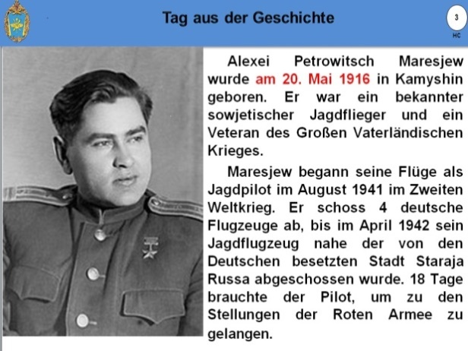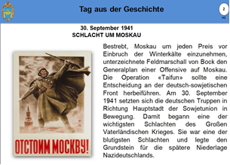

Рисунок 1.

С целью закрепления полученных знаний обучающимся предлагается выполнить комплекс заданий, направленных на формирование речевого высказывания и успешность его осуществления (Рис. 2.).

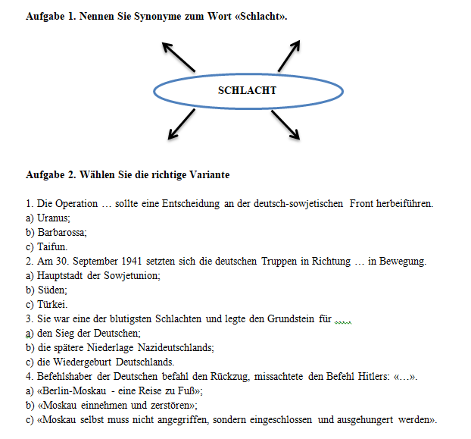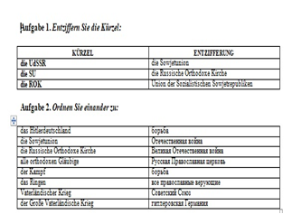

Рисунок 2.

Один из этапов работы с использованием календаря памятных дат ВОВ - просмотр аудио/видеофрагментов по теме (отдельных эпизодов из документальных и художественных к/ф), которые не только углубляет знания о Великой Отечественной войне, но и способствуют развитию критического мышления, умения анализировать и интерпретировать информацию. Во время просмотра можно организовать обсуждение, в ходе которого обучающиеся обмениваются мнениями и впечатлениями, дают свою оценку происходящему. Использование видеофрагментов позволяет воссоздать реальную атмосферу языковой коммуникации на занятии по иностранному языку, сделать процесс усвоения учебного материала более насыщенным, приближенным к реальному и эмоциональным, также акцентировать внимание на различных аспектах военной тематики. Фильмы о войне имеют огромное воспитательное значение, заставляют задуматься о морали и этике войны, о том, как важно сохранять память о тех, кто отдал свою жизнь за мирное будущее, их просмотр способствует сплочению коллектива вокруг значимых социальных идеалов.

В заключение стоит подчеркнуть, что работа с календарем памятных дат Великой Отечественной войны в рамках дисциплины «Иностранный язык» имеет огромное воспитательное значение. Она не только способствует более глубокому и эффективному усвоению языка, но и формирует у будущих офицеров чувство патриотизма и готовности к защите своей страны. Уважая подвиги наших предков, мы сохраняем их память и учимся на их примере. Помнить о героях - значит осознавать, что свободу и мир нужно беречь и защищать, ведь они не даются даром.

**Список источников**

1. <http://informatio.ru/news/society/vladimir_putin_o_patriotizme/Обращение> 3 марта 2016г. (дата обращения: 16.01.2025).

2. Сухомлинский, В. А. Рождение гражданина / В. А. Сухомлинский. – М.: Молодая гвардия, 1979. - 335 с.

**Spisok literatury**

1. <http://informatio.ru/news/society/vladimir_putin_o_patriotizme/Obrashchenie> 3 marta 2016g. (дата обращения: 16.01.2025).

2. Sukhomlinskii, V. A. Rozhdenie grazhdanina / V. A. Sukhomlinskii. – M.: Molodaya gvardiya, 1979. - 335 s.